Роль мелодического диапазона в восприятии пола говорящего
Крякина Наталья Леонидовна
Студентка Санкт-Петербургского государственного университета, Санкт-Петербург, Россия

Сегодня средние показатели частоты основного тона (ЧОТ) голоса считаются равными приблизительно 120 Гц у мужчин и 220 Гц у женщин [Fant: 109]. Также известно, что среднестатистический мужской голос представлен в основном частотами в диапазоне 50-250 Гц, женский — 120-480 Гц [Laver: 451]. Логично предположить, что при оценке пола говорящего слушающий может опираться на мелодический диапазон.
Для проверки этой гипотезы был проведён двухчастный пилотный эксперимент. В ходе него было записано 7 дикторов-носителей русского языка (5 мужчин и 2 женщины, имеющих актёрское образование или сценический опыт). Дикторы читали сложный текст, состоящий из двух фонетически представительных текстов и вводной части, содержащей разные типы высказываний и включающей большее по сравнению с обычными текстами количество сонантов. Запись проводилась в два этапа: сначала диктор читал текст в комфортном для себя режиме, затем — пытаясь сымитировать речь человека противоположного пола.
В качестве стимулов для второй части эксперимента были выбраны небольшие (до 5 сек.) фрагменты сделанных записей; они были предложены для оценки 20 аудиторам, задачей которых было определить пол говорящих (также стоит заметить, что мелодические диапазоны могут варьироваться в зависимости от типа высказываний; на данном этапе в качестве стимулов были выбраны различные типы высказываний, однако это будет учтено при финальном статистическом анализе). Данные были сбалансированы для получения равного количества записей участников каждого пола. Файлы обрабатывались в программе Wave Assistant (проводилась расстановка и ручная корректировка меток ЧОТ) и предъявлялись аудиторам с помощью онлайн-платформы SoSci Survey.
Данные об успешности распознавания пола диктора представлены в следующих таблицах (для каждой записи указан режим — «норм» [чтение в комфортном для диктора режиме], «изм» [имитация речи человека противоположного пола]; в первой таблице — данные дикторов-мужчин, во второй — дикторов-женщин):

Показатели распознаваемости стимулов, предъявленных в ходе перцептивного эксперимента

Диктор, режим | 01 норм | 01 изм | 03 норм | 03 изм | 04 норм | 04 изм | 05 норм | 05 изм | 07 норм | 07 изм
Расп. | 1 | 1 | 1 | 0,7 | 1 | 0,8 | 1 | 0,95 | 1 | 0,7

Диктор,  режим | 02а норм | 02а изм | 02b норм | 02b изм | 02c норм | 02c изм | 06a норм | 06a изм | 06b норм | 06b изм
Расп. | 1 | 0,85 | 1 | 0,9 | 0,95 | 1 | 0,9 | 0,6 | 0,75 | 0,55

Даже несмотря на то, что дикторы являются профессиональными актёрами, в целом им не удаётся имитировать речь человека противоположного пола. Условно успешными можно считать записи, распознанные с успешностью до 0,8. В мужской выборке таковыми являются стимулы 03 изм и 07 изм, в женской — обе записи диктора 06 (06а изм и 06b изм), представленного для балансировки стимулов дважды.
Для каждого из предъявленных стимулов также были зафиксированы максимальные и минимальные значения ЧОТ (см. ниже). Как правило, дикторы-мужчины при имитации женского голоса повышают и минимальное, и максимальное значение ЧОТ. Дикторы-женщины используют другие стратегии — к примеру, изменение типа фонации (в т.ч. ларингализацию). Это согласуется с известными данными о наиболее частых вариантах модификации, к которым прибегают желающие выдать себя за другого человека [Ružičková, Skarnitzl: 20].
В мужской выборке условно успешные стимулы 03 изм и 07 изм по ЧОТ попадают в границы, характерные для женского голоса: 128-229 Гц и 121-200 Гц соответственно. Похожая картина наблюдается для стимула 04 изм, который 20% аудиторов распознало как женский голос. Это говорит о том, что мелодический диапазон может влиять на восприятие пола говорящего.
В женской выборке также наблюдается зависимость между значениями ЧОТ и распознаваемостью. Условно успешными могут считаться стимулы 06а изм, 06b норм и 06b изм. Можно предположить, что это объясняется наличием низких значений ЧОТ, нехарактерных для женского голоса. Аналогичное наблюдение может быть сделано и для стимула 06а норм, распознанного с точностью 90%.
По результатам эксперимента можно сделать следующие выводы.
Во-первых, даже если при имитации диктору удалось реализовать мелодический диапазон в необходимых пределах, это не мешает аудитору правильно распознать его пол. Очевидно, что речь мужчин и женщин отличается не только по диапазону ЧОТ.
Во-вторых, подтвердилось наличие корреляции между используемым диапазоном частот и успешностью имитации голоса человека противоположного пола.
В-третьих, на успешность подобной имитации могут влиять и другие акустические параметры (проверка этого предположения потребует проведения дополнительной серии экспериментов).

Минимальные и максимальные значения ЧОТ для серии записей дикторов-мужчин (в нормальном и изменённом режимах), Гц

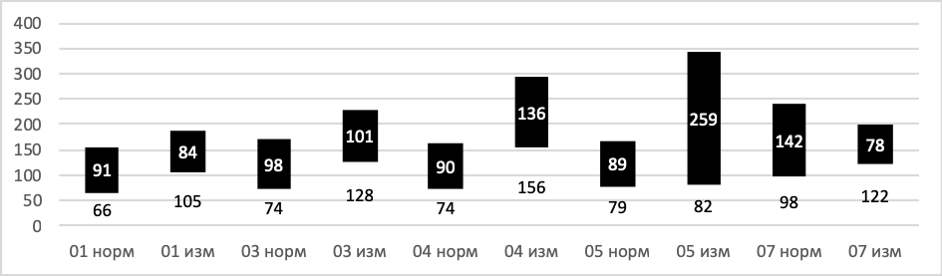

Минимальные и максимальные значения ЧОТ для серии записей дикторов-женщин (в нормальном и изменённом режимах), Гц

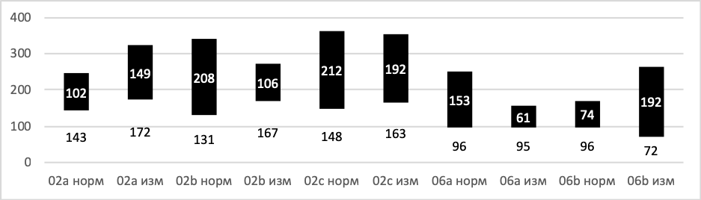

Литература:

Светозарова Н.Д. Интонационная система русского языка. Л., 1982.
Fant G. On the predictability of formant levels and spectrum envelopes from formant frequencies. The Hague, 1956.
Laver J. Principles of phonetics. Cambridge, 1994.
Odé C. Russian intonation: a perceptual description. Leiden, 1989. V.1.
Ružičková A., Skarnitzl R. Voice disguise strategies in Czech male speakers // AUC Philologica. 2017. Pp. 19-34.

